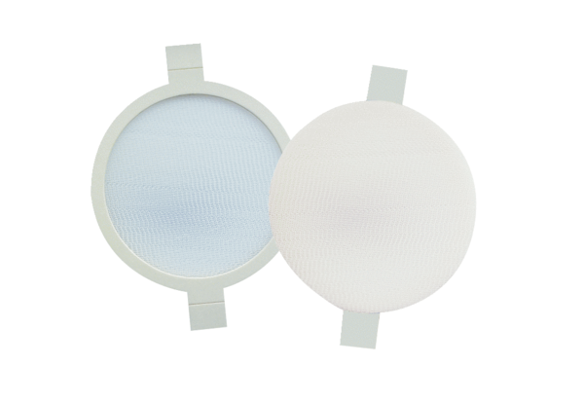Luftfilter, Ersatz PPF M6Verpackungseinheit: 2 StückSortiment: K
Artikelnummer: 0093.0170Hersteller: MAICO

